Рекомендуем прочитать

1. . Акимушкин, Игорь. Беспозвоночные. Ископаемые животные / И.И. Акимушкин; рис. Т. Капустиной. - 4-е изд. - Москва : Мысль, 1999. – 384 с. : ил.

2. Акимушкин, Игорь. В мире животных / И.И. Акимушкин; рис. Т. Капустиной. - Москва : Малыш, 1982. – 88 с. : ил.

3 . Акимушкин, Игорь. Мир животных : рассказы о домашних животных / И.И. Акимушкин. - Москва : Молодая гвардия, 1981. – 236 с. : ил. – (Эврика).

4 . Акимушкин, Игорь. На коне через века : научно-художественная литература / И.И. Акимушкин; рис. И. Нахимова. - Москва : Детская литература, 1981. – 111 с. : ил.

Центральная
детская библиотека

353290 г. Горячий Ключ,
ул. Ленина, 33
Тел.: (86159) 3-50-34
e-mail: biblioteka.gorkluch@gmail.com
сайт: www.librarygk.ru

Часы работы
10.00-18.00
Без перерыва
Выходной – суббота

Последний день месяца
– санитарный

МБУК «ЦБС»

Центральная детская библиотека

Акимушкин

Игорь Иванович

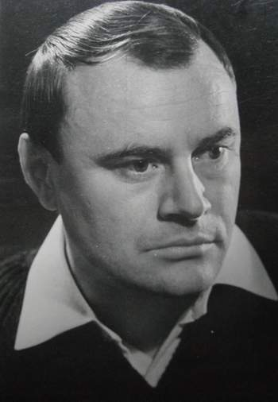

Горячий Ключ

2019

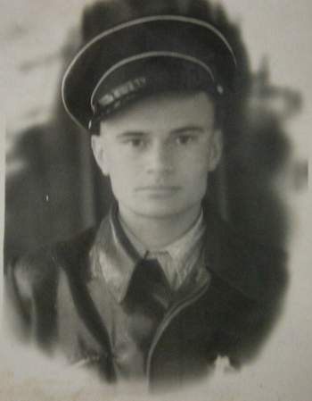
Игорь Акимушкин - известный отечественный ученый, специалист по биологии, популяризатор науки, автор научно-познавательных книг о жизни животных, которые остаются востребованными и сегодня.
Игорь родился в 1929 году в Москве.
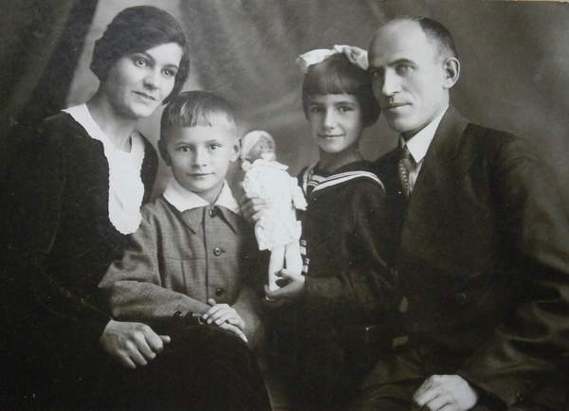
Его отец был инженером, который уделял много внимания развитию своего сына. Еще маленьким мальчиком Игорь очень любил бывать на даче, где наблюдал за окружающей живностью и тут же придумывал жучкам-паучкам собственные названия. Вскоре он узнал, что есть такая наука зоология. Отныне вопрос «Кем быть?» отпал у Игоря сам собой.
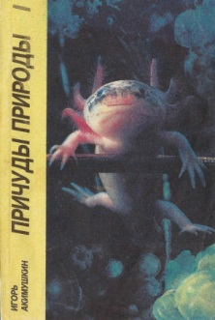
В 1937 он году поступил в столичную школу. Через несколько лет начал посещать кружок натуралистов при столичном зоопарке. Им руководил советский педагог, натуралист и зоолог Петр Смолин, который воспитал целое поколение талантливых биологов и натуралистов. Школу Акимушкин окончил уже после войны в 1947 году. На тот момент ему было уже 18 лет. Сразу после школы Игорь поступил в Московский государственный университет, высшее образование получил на биолого-почвенном факультете. В годы учебы Игорь проходил практику на Дальнем Востоке, изучая морских обитателей, плавал на китобойном судне. В результате этой экспедиции была написана монография о головоногих моллюсках. Вуз он окончил в 1952 году. По распределению попал в институт океанологии академии наук СССР.
Именно там он защищает диссертацию об осьминогах Тихого океана и получает звание кандидата биологических наук. Недаром одна из его первых книг — «Приматы моря» (1963) — будет посвящена именно головоногим моллюскам — одним из самых разумных существ среди беспозвоночных. Но мог ли подумать Игорь, сочиняя в детстве имена для животных, что в 1968 году в названии недавно открытого кальмара увековечат и его фамилию — Cycloteuthis akimushkini Filippova?
Параллельно с научной работой он стал заниматься литературой, писал увлекательные книги о природе и животных. Наукой Игорь перестал заниматься, как только приобрел известность и стал востребованным автором.
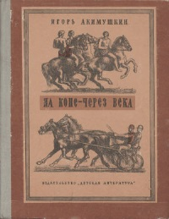
За свою литературную карьеру Акимушкин написал почти сотню научно-художественных, детских и научно-популярных произведений, посвященных животным. Его литературный дебют состоялся в 1961 году. В том году выходят сразу две книги — «Следы невиданных зверей» и «Тропою легенд» — о том, как легенды и слухи о невероятных животных порой оборачиваются вполне реальными открытиями новых видов. Книги имели просто бешеную популярность. Внятный язык, интригующая манера повествования, эрудиция — делали книги Акимушкина безумно интересными даже для людей, далеких от зоологии.
Акимушкин пишет много книг для самых маленьких детей - это "Кто без крыльев летает?", "Жил-был бобр".
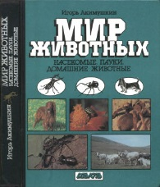
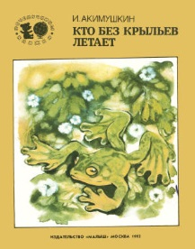
Книги Игоря Акимушкина пользовались большой популярностью среди юных читателей, особенно среди школьников, которые не только развлекались, но и получали новые знания. Например, в книге "Это все кошки" Игорь Акимушкин в доходчивой форме рассказывает историю этих уникальных животных.
К тому же Акимушкин широко пользовался зарубежными источниками, и многие факты советский читатель впервые узнавал из его книг. Маленький пример. Откуда пошла история Амалы и Камалы? Так вот, записал ее, якобы очевидец, — священник Дж. Э. Л. Сингх, после чего она в 1927 году попала на страницы газет. Ну, а до нас эту историю донес именно Игорь Акимушкин.

